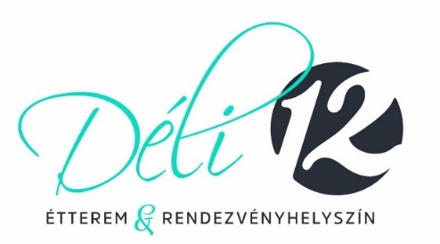
Napi ajánlat 2190,- Ft/adag.
Érvényes: 2025. december 01. – 2025. december 07.
DOBOZ : 200,- FT / DB Telefonos elérhetőségünk: +36706152044
Hétfő:
Magyaros zöldségleves (1,6)
Tejszínes zöldfűszeres csirkecsíkok krokettel (1,2,6)
Kedd:
Fokhagyma krémleves leves gyönggyel (1,6)
Sonkás rántott palacsinta francia salátával (1,2,6)
Szerda:
Zöldbableves (1,6)
Bolognai lasagne (1,2,6)
Csütörtök:
Magyaros borsóleves (1,6)
Vadas sertésragu zsemlegombóccal (1,2,6)
Péntek:
Csirkegulyás csipetkével (1,6)
Fahéjas csiga almával (1,2,6)
Heti ajánlat:
Gulyásleves 1290,- Ft/ nagy adag 1890,-Ft (1,2,6)
Halászlé gyufatésztával 1890,- Ft/ nagy adag 2490,-Ft (1,6)
Pogácsa: 550,- Ft /db
Rántott sajt 1890,- Ft (1,2,6)
Rántott zöldségek 1890,- Ft (1,6)
Rántott csirkemell 1990,- Ft (1,6)
Bolognai spagetti 2480,- Ft (1,2,6)
Brokkolis csirkemell csőben sütve 1990,- Ft (1,2)
Alpesi csirkemell spagettivel 2780,- Ft (1,2,6)
Déli Cordon Blue (rántott sertéskaraj, bacon, sajt, sonka) 2290,-Ft (1,2,6)
Grillezett csirkecomb 1990,- Ft ()
Sertéspörkölt 1990,- Ft ()
Csülkös pacal pörkölt 2290,- Ft ()
XXL rántott karaj 2990,- Ft (1,6)
Babfőzelék pörkölttel 2290,- Ft ()
Grill zöldségek 1690,- Ft / ()
Köret 790,- Ft : Krokett, Párolt rizs, Steak burgonya, Spagetti, nokedli

